Téma: Rekreačná chata- opis
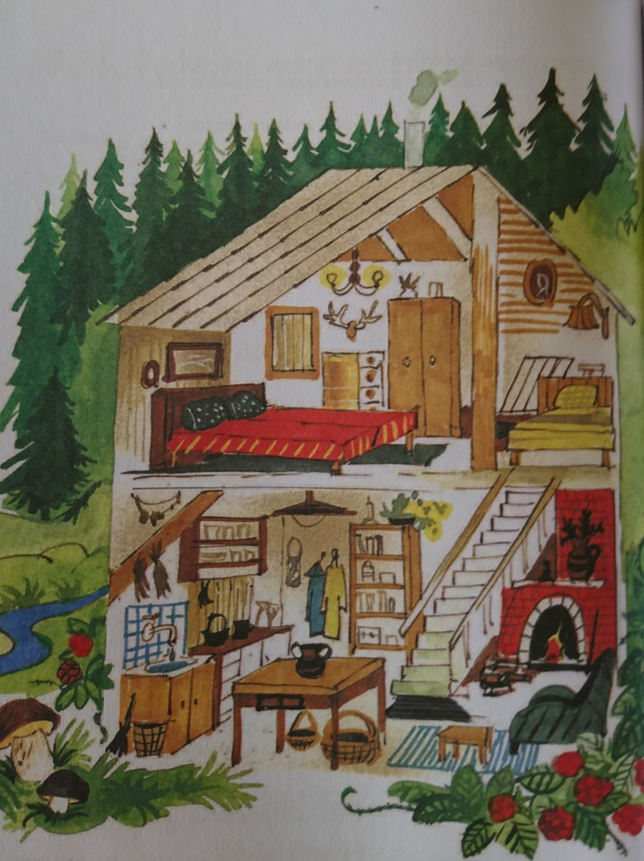
ÚLOHA: Opíš chatu podľa osnovy. Pozri si obrázok vyššie.
OSNOVA
- Úvod:
- Čo je na obrázku?
- Čo je v okolí chaty?
- Hlavná časť:
- Čo je v chate na prízemí?
- Čo je v chate na poschodí?
- Záver:
- Čo robia ľudia v chate?
- Prečo ľudia navštevujú chaty?
V odpovediach použi slová a slovné spojenia: les, potok, ihličnaté stromy, zelená príroda, kuchyňa, kuchynský stôl, kozub, spálne, postele, skriňa, oddychujú, odpočívajú, zbierajú lesné plody- maliny, huby...
__________________________________________________________________________________________________________________________________________________________________________________________________________________________________________________________________________________________________________________________________________________________________________________________________________________________________________________________________________________________________________________________________________________________________________________________________________________________________________________________________________________________________________________________________________________________________

